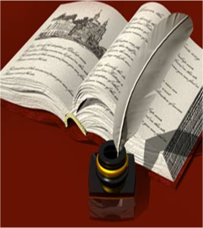
Ребята, просим Вас оценить работу в проекте
" О великий, могучий, правдивый и свободный русский язык!"
1. Что нового Вы узнали, чему научились, работая над проектом?
2. Что в проекте Вам понравилось больше, а что меньше, в сравнении с обычными учебными занятиями?
_____________________________________________________________________________
______________________________________________________________________________________________________________________________________________________________________________________________________________________________________________________________________________________________________________________________________________________________________________________________________________________________________________________________________________________________________________________________________________________________________________________________________________________________________________________________________________________________________________________________________________________________________________________________________________________________________________________________________________________________________________________________________________________________________________________________________________________________________________________________________________________________________________________
Спасибо за ответы!

